**附 件**

附件 1 突发环境事件应急指挥部组成及职责

附件 2 突发环境事件分级标准

附件 3 突发环境事件应急响应工作流程图

附件 4 突发环境事件信息报告流程图

附件 5 常见突发环境事件应急处置措施简表

附件 6 环境应急能力建设相关任务内容说明

# 附件1 突发环境事件应急指挥部组成及职责

**巴林左旗突发环境事件应急指挥部**

**成员单位及工作组组成和主要职责**

一、巴林左旗环境应急指挥部成员单位

巴林左旗环境应急指挥部由巴林左旗党委宣传部、党委网信办、赤峰市生态环境局巴林左旗分局、发展改革委、工业和信息化局、公安局、民政局、自然资源局、住房城乡建设局、交通运输局、水利局、农牧局、商务局、卫生健康委、应急管理局、市场监管局、广电局、林草局，气象局、消防救援队等部门和单位组成。根据工作需要，增加事发地人民政府及相关部门。

二、工作组组成及主要职责

巴林左旗环境应急指挥部根据工作需要设立相应工作组，指挥部由总指挥、副总指挥、各工作组负责人组成，必要时可以邀请专家参与。指挥部对突发环境事件应对工作中的重大问题进行决策，指挥督导各工作组开展相关工作。各工作组主要围绕突发环境事件应对工作的某一方面，调度协调事发地开展工作。各工作组组成及主要职责如下：

（一）污染处置组。由赤峰市生态环境局巴林左旗分局牵头，巴林左旗工业和信息化局、公安局、自然资源局、住房城乡建设局、交通运输局、水利局、农牧局、应急管理局、林草局，气象局、消防救援队等部门单位组成，事发地人民政府及相关部门参加。

主要职责：收集汇总相关数据，组织进行技术研判，开展事态形势分析；立即组织切断污染源，明确防止污染扩散的方法和程序；组织采取有效措施，消除或减轻污染；划定周边环境敏感点及重点防护区域，设立现场警戒区和交通管制区；确定现场处置人员须采取的个人防护措施，明确受威胁人员的疏散方式和途径。

（二）应急监测组。由赤峰市生态环境局巴林左旗分局牵头，巴林左旗住房城乡建设局、水利局、农牧局、林草局，气象局、消防救援队等部门单位组成，事发地人民政府及相关部门参加。

主要职责：根据突发环境事件的污染物种类、性质以及当地气象、自然、社会环境状况等，明确相应的应急监测方案及监测方法；确定污染物扩散范围，明确监测布点和频次，做好大气、水体、土壤等应急监测，为突发环境事件应急决策提供依据。

（三）医学救援组。由巴林左旗卫生健康委牵头，巴林左旗公安局、民政局、市场监管局等部门单位组成，事发地人民政府及相关部门参加。

主要职责：组织开展紧急医学救援，指导和协助开展受污染人员去污洗消工作，提出保护公众健康措施建议；禁止或限制受污染食品和饮用水生产、加工、流通和食用，防范因突发环境事件造成集体中毒等。

（四）应急保障组。由巴林左旗发展改革委牵头，巴林左旗工业和信息化局、公安局、住房城乡建设局、交通运输局、水利局、商务局、应急局等部门单位组成，事发地人民政府及相关部门参加。

主要职责：指导做好事件影响区域有关人员紧急转移和临时安置工作，组织做好应急救援物资及临时安置重要物资的紧急生产、储备调拨和紧急配送；及时组织调运重要生活必需品，保障群众基本生活和市场供应。

（五）新闻发布组。由巴林左旗党委宣传部牵头，巴林左旗党委网信办、赤峰市生态环境局巴林左旗分局和相关新闻媒体等部门单位组成，事发地人民政府及相关部门参加。

主要职责：指导开展事件进展、应急处置情况等权威信息发布，事件处置和舆情处置同步安排、同步实施，及时澄清不实信息，回应社会关切，正确引导舆论。

（六）社会稳定组。由巴林左旗公安局牵头，巴林左旗工业和信息化局、民政局、住房城乡建设局、交通运输局、商务局、市场监管局等部门单位组成，事发地人民政府及相关部门参加。

主要职责：加强受影响地区社会治安管理，严厉打击借机传播谣言制造社会恐慌、哄抢物资等违法犯罪行为；加强转移人员安置点、应急物资存放点等重点区域治安管控，加强重要生活必需品等市场监管和调控，打击囤积居奇行为；做好受影响人员与涉事单位、事发地人民政府及有关部门的矛盾纠纷化解和法律服务工作，防止出现群体事件，维护社会稳定。

（七）调查评估组。由赤峰市生态环境局巴林左旗分局牵头，巴林左旗公安局、住房城乡建设局、交通运输局、水利局、农牧局、卫生健康委、应急管理局、林草局等组成，事发地人民政府及相关部门参加。必要时，邀请纪检监察机关参加。

主要职责：配合上级开展特别重大和重大突发环境事件的调查处理，负责对较大突发环境事件调查处理；组织开展特别重大和重大突发环境事件污染损害评估，对生态修复和恢复重建等提出建议等。

工作组设置、组成和主要职责根据实际需要作出适当调整。

# 附件 2 突发环境事件分级标准

**突发环境事件分级标准**

**一、特别重大突发环境事件**

符合下列情形之一的，为特别重大突发环境事件：

（一）因环境污染直接导致30人以上死亡或100人以上中毒或重伤的；

（二）因环境污染疏散、转移人员5万人以上的；

（三）因环境污染造成直接经济损失1亿元以上的；

（四）因环境污染造成区域生态功能丧失或该区域国家重点保护物种灭绝的；

（五）因环境污染造成设区的市级以上城市集中式饮用水水源地取水中断的；

（六）Ⅰ、Ⅱ类放射源丢失、被盗、失控并造成大范围严重辐射污染后果的；放射性同位素和射线装置失控导致3人以上急性死亡的；放射性物质泄漏，造成大范围辐射污染后果的；

（七）造成重大跨国境影响的境内突发环境事件。

**二、重大突发环境事件**

符合下列情形之一的，为重大突发环境事件：

（一）因环境污染直接导致10人以上30人以下死亡或50人以上100人以下中毒或重伤的；

（二）因环境污染疏散、转移人员1万人以上5万人以下的；

（三）因环境污染造成直接经济损失2000万元以上1亿元以下的；

（四）因环境污染造成区域生态功能部分丧失或该区域国家重点保护野生动植物种群大批死亡的；

（五）因环境污染造成旗县集中式饮用水水源地取水中断的；

（六）Ⅱ类放射源丢失、被盗的；放射性同位素和射线装置失控导致3人以下急性死亡或者10人以上急性重度放射病、局部器官残疾的；放射性物质泄漏，造成较大范围辐射污染后果的；

（七）造成跨省级行政区域影响的突发环境事件。

**三、较大突发环境事件**

符合下列情形之一的，为较大突发环境事件：

（一）因环境污染直接导致3人以上10人以下死亡或10人以上50人以下中毒或重伤的；

（二）环境污染疏散、转移人员5000人以上1万人以下的；

（三）因环境污染造成直接经济损失500万元以上2000万元以下的；

（四）因环境污染造成国家重点保护的动植物物种受到破坏的；

（五）因环境污染造成乡镇集中式饮用水水源地取水中断的；

（六）Ⅲ类放射源丢失、被盗的；放射性同位素和射线装置失控导致10人以下急性重度放射病、局部器官残疾的；放射性物质泄漏，造成小范围辐射污染后果的；

（七）造成跨设区的市级行政区域影响的突发环境事件。

**四、一般突发环境事件**

符合下列情形之一的，为一般突发环境事件：

（一）因环境污染直接导致3人以下死亡或10人以下中毒或重伤的；

（二）因环境污染疏散、转移人员5000人以下的；

（三）因环境污染造成直接经济损失500万元以下的；

（四）因环境污染造成跨县级行政区域纠纷，引起一般性群体影响的；

（五）Ⅳ、Ⅴ类放射源丢失、被盗的；放射性同位素和射线装置失控导致人员受到超过年剂量限值的照射的；放射性物质泄漏，造成厂区内或设施内局部辐射污染后果的；铀矿冶、伴生矿超标排放，造成环境辐射污染后果的；

（六）对环境造成一定影响，尚未达到较大突发环境事件级别的。

上述分级标准有关数量的表述中，“以上”含本数，“以下”不含本数。

# 附件 3 突发环境事件应急响应工作流程图

突发环境事件应急响应工作流程图

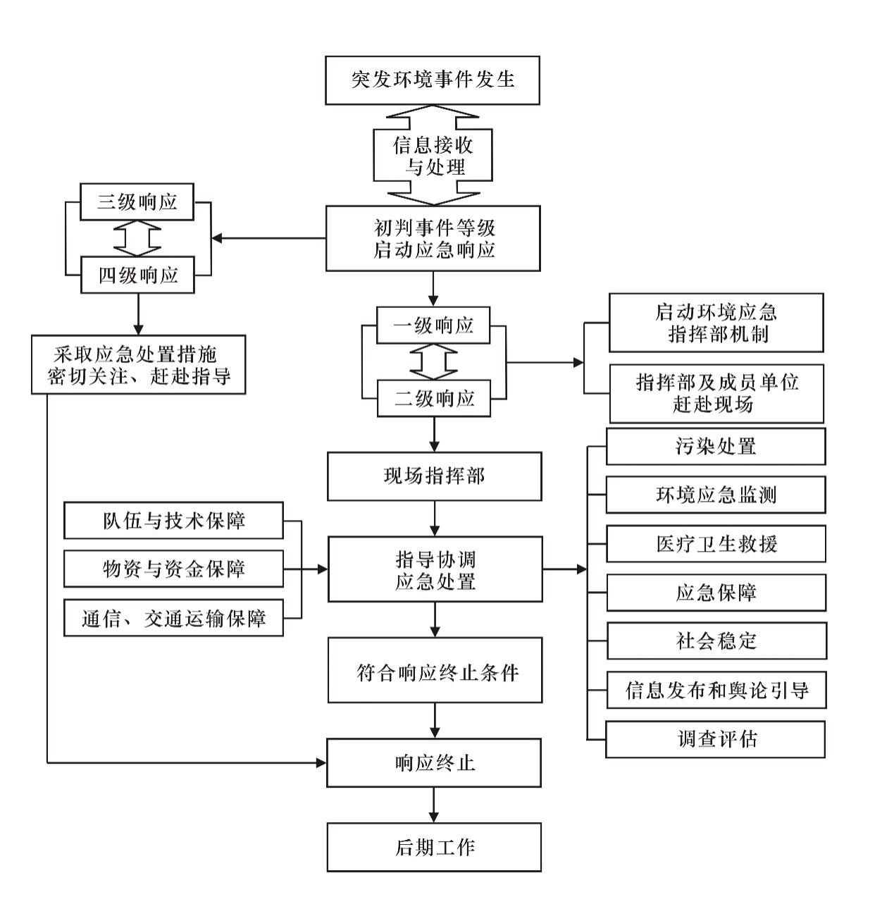

# 

# 附件 4 突发环境时间信息报告流程图

突发环境事件信息报告流程图

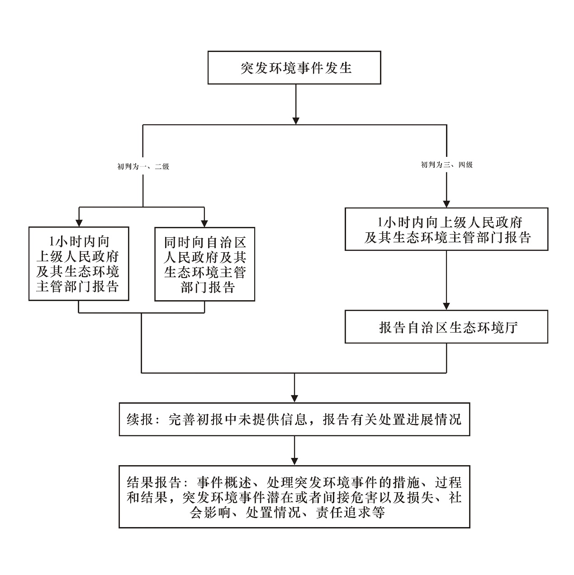

# 附件 5 常见突发环境事件应急处置措施简表

常见突发环境事件应急处置措施简表

|  |  |  |
| --- | --- | --- |
| 风险类型 | 处置措施 | 工作目标 |
| 涉危涉重企业 | 1.发生突发环境事件后，有关部门组织调度或派工作组赶赴现场指导应急处置工作: 2.通过采取警示、疏散、隐蔽、防护、应急供应等救援方式，保护受到影响或可能受到影响的人群，将污染危害降至最低; 3.查明污染原因，采取封堵、拦藏、收集直至停产等措施，阻断或削减污染物非正常排放，防止事态进一步恶化; 4.开展应急监测，确定污染范围和发展态势，在扩散途径上采取“围、追、企业堵、截”等方式，防止污染物进一步扩散;通过物理、化学、生物等一种或多种制、安善处置方式，将污染处置至符合环境标准，或恢复至背景值以内; 5.及时向公众发布事件信息。  突发环境事件威胁或危害得到控制或者消除后，事发地生态环境部门根据本级人民政府统一部署，停止环境应急处置措施。应急目标达成后，前方工作组视情返回，由当地人民政府继续组织实施后续工作。前方工作组返回后，持续跟踪关注事件进展，指导当地做好善后工作。应急工作终止后，必要时继续进行一定频次的环境监测，并及时向有关方面通报情况。 | 启动预案、迅速控制、妥善处置、及时报告，落实主体责任 |
| 化工园区 | 发生突发环境事件后，有关部门组织调度或派工作组赶赴现场指导应急处置工作。 1.对于涉水事件，做好有毒有害物质和消防废水、废液等收集、清理和安全处置。根据污水成分、浓度不同，采用分质分类处理方式。研判园区污水厂是否具备相应处理能力，如果能处理，则抽至园区污水厂处理;如不能处理，需研究改造废水处理/预处理工艺，使其处理后达标排放，或预处理后排人园区污水厂处理后达标排放。污水应急处理工艺主要包括酸碱中和、臭氧氧化、芬顿氧化、活性炭好氧强曝气、活性炭吸附等。处理工艺实施地点，可利用园区污水处理厂或周边企业污水处理站设施进行改造。 2.对于涉气事件，事故单位专业技术人员与消防人员密切配合，采用关闭阀门、修补容器、管道等方法，阻止毒气从管道、容器、设备裂缝处继续外泄。对已泄漏毒气，必须及时洗消，可利用喷酒洗消液、抛洒粉状消毒剂等方式消除毒气污染。 | 启动预案、迅速控制、妥善处置、及时报告，科学应对可能发生的突发黄金污染事故，根据实际事故规范研判，及时设定、调整应急目标。 |
| 饮用水水源地 | 发生威胁饮用水源安全的突发环境事件，取水点设在流域支流当中的，可在饮用水水源地上下游一定范围建设截污坝:取水点设在流域干流当中的，可在饮用水水源地上游建设截污坝，同时在截污坝上游未受污染水体设置导流渠，使水源地避开污染水体，或可在水源地上游设置截污坝的基础上采取调水措施;饮用水水源地设在湖库当中的，可在湖库中一定范围采取过滤隔离措施，保障取水安全。  供水保障是通过水厂 应急改造、启用备用水源等措施，最大程度减少突发事件对供水安全造成的影响。其中，水厂应急改造核心为确定水厂应急工艺(水厂应急工艺与河道工程削污工艺相同)。选择标准包括:处理效果显著，不引人二次污染，出水水质满足饮用水水质标准;能与现有水厂常规处理工艺相结合，便于建设，快速实施，易于操作;费用成本适宜，技术经济合理。在实施自来水厂处理工艺应急改造过程中，应特别注意各投药点位置及pH值调节与控制。 | 迅速控制、妥善处置、及时报告，科学应对污染事故，保障公众身体健康和生命财产安全。 |
| “两场一库”（危废暂存场、垃圾填埋场、尾矿库） | 1.危废暂存场。实施24小时警戒值守，防止危险废物通过雨水管道流出厂界或进人河道内。处置外环境固废及废液，对受污染目标区域、设备设施等进行清洁，清理洒落在水沟中的固体废物，使用活性炭或吸水材料进行污水吸附收集。如危险 废物随雨水或消防废水扩 散到厂界外，立即告知附近单位和群众， 不要接|触和饮用受污染水源等。 2.垃圾填埋场。垃圾填埋场防渗层破损后，迅速抽吸受污地下水，同时通过开孔灌注粘合剂等办法进行裂缝密封，或以硅碳溶液修补防渗层破损部位。若监测井发现地下水污染，在截污坝外侧设置垂直渗滤墙，隔断受污染地下水向外漫渗;若渗滤液下渗对周边水源产生影响，应及时告知影响区域人群，并供应安全、饮用水或进行疏散转移。密切关注调节池液面高度，当超过安全液面线时，使用、潜水泵抽吸池体渗滤液，运送安全填埋区或回流垃圾堆体。 3.尾矿库。发生尾矿库泄漏事故后，启动应急排污泵、生产废水系统防控措施等，及时转移、处理事故排水;采取围堵措施，防止污染物进人外环境，减少影响区域和范围。溃坝事故发生后，通知下游区域居民及时撤离，并在下游设置围堰或拦挡坝，围堵泄漏渗滤液及含矿泥污。针对泄漏尾矿废水，采用架设波纹管、河流改道等导流方式，引导到污染影响范围小的区域，并迅速控制污染源扩散。混凝沉淀技术是尾矿库重金属泄漏污染物应急处置通用方法，即通过投加混凝剂使废水中重金属污染物沉淀，达到消除污染目的。对薄弱部位和重要部位，必须实施连续监视。 | 落实“南阳实践”（突发水污染事件“一河一策一图”环境应急响应方案），建立健全环境应急响应机制，提高饮用水水源地突发事件防范和处置能力，将风险物质尽可能控制在一定区域内，及时采取相应消解措施，避免造成二次污染。 |

# 附件 6 环境应急能力建设相关任务内容说明

环境应急能力建设相关任务内容说明

环境应急管理队伍：指各级生态环境部门中从事环境应急管理的专兼职人员组成的队伍，包括从事环境应急值守、响应处置、调查评估等工作的人员。

环境应急处置救援队伍：指事件发生后能够组织开展源头封堵、污染削减、废物转运等应急处置救援的专业人员组成的队伍，包括必需的人员及车辆机械等。队伍形式可包括生态环境部门自身组建的队伍，与应急管理、消防救援等部门通过签订协议等组建的队伍，与企业等第三方签订协议等组建的队伍。

环境应急物资库：指主要储备环境污染处置物资的物资库。形式可包括生态环境部门主要依靠财政资金建设的物资库，与企业等第三方签订协议明确常备专门用于突发环境事件处置使用的物资库等。

环境应急装备：指用于环境应急处置救援的设备等，包括但不限于《生态环境部门重点应急装备配备指导清单》中所列装备。可通过购买设备、租用设备、购买服务或社会合作等方式进行配备。

环境应急监测能力：指突发环境事件发生后，开展应急监测所需的人员队伍、仪器设备以及相关制度机制等。人员方面，应参照《生态环境应急监测能力建设指南》，加强人员队伍建设，建立相关工作制度，开展应急监测培训。仪器设备方面，可通过购买设备、租用设备、购买服务或社会合作等方式，按照同时应对两起较大及以上等级事件要求进行配备。

环境应急监测预警设施：指在河流重点断面建设特征污染物自动监测设施或依托原有自动监测设施增加区域特征污染物监测指标，当监测数据异常时，可及时向生态环境部门发出预警信息。

“一河一策一图”方案：指按照《流域突发水污染事件环境应急“南阳实践”实施技术指南》要求，在调查重点河流水文水系、环境风险源、环境敏感目标、环境应急空间与设施的基础上，编制的环境应急响应方案。

上下游联防联控机制：指参照生态环境部、水利部《关于建立跨省流域上下游突发水污染事件联防联控机制的指导意见》，建立的重点河流相邻市县间上下游联防联控机制。